Instruerende tekster
Formål: At beskrive, Hvordan man gør noget

Teksttyper: Opskrifter, brugsanvisninger, spilleregler mm.

Struktur:
- Beskrivelse af målet for proceduren
- Beskrivelse af materialer, som er nødvendige for at udføre proceduren
- Trinvis og udførelig beskrivelse af proceduren – hvordan man gør

Sproglige træk
- Modtageren af teksten omtales oftest som: du(2.person), man(3.person) eller indirekte, ved brug af imperativ (fx: steg kødet)
- Brug af handlingsverber – verber, der tilkendegiver en aktiv handling, fx skære, save, hælde
- Tidsadverbialer benyttes for at synligøre kronologien i den trinvise proces, fx først, bagefter, og så
- Nutid (tidløs præsens)
- Detaljeret information om anvendt materialer og råvarer, fx antal, vægt, udseende, længde mv.
- Detaljeret beskrivelser af selve proceduren – hvordan man gør i de enkelte trin
- Advarsler eller gode råd kan forekomme

- Teksten kan støttes visuelt i form af billeder, tegninger, diagrammer mv.
Opskrift fra kokkebogen
MÅL
(Mad: Rettens navn mm.)

Minestra – italiensk suppe
Ingredienser
1/2 dl olie
80 g røget spæk i brunoise
1 løg
2 porrer (det hvide)
1 gulerod
ca. 1/4 selleri
1 stor kartoffel
100 g hvidkål
concassé af 2 tomater
2,5 dl bouillon
100 g ris eller spaghetti
1 fed hvidløg
20 g kørvel
15 g hakket, røget spæk
Fremgangsmåde
- Røget spæk sauteres i olie, tilsættes grønsagerne, der er skåret i små terninger.
- Alt sauteres og tilsættes bouillon og ris eller spaghetti.
- Suppen koges ved svag varme, til alt er færdigt.
- Ved serveringen tilsmages suppen med knust hvidløg, finthakket røget spæk og kørvel.
Tips
Minestra kan fremstilles af alle slags friske grøntsager, ikke kun de i opskriften nævnte.
Materialer
(Mad: Ingredienser)
Procedure
(Mad: Fremgangsmåde)

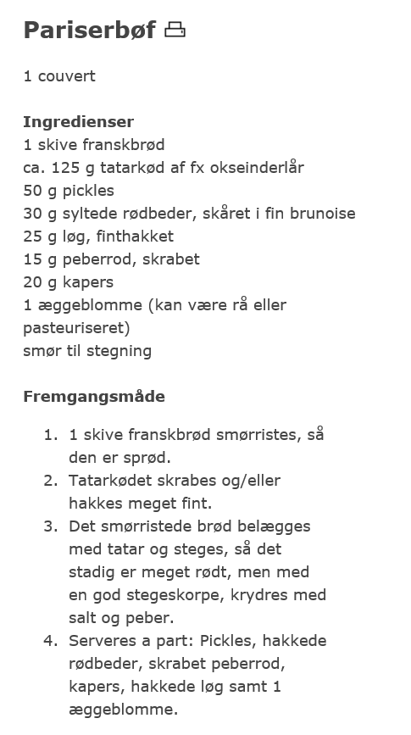
Handlingsverber
De enkelte trin er her tydeligt gjort vha. punktopstilling
Proceduren: Trinvis beskrivelse af fremgangsmåden
Materialer: Beskrivelse af hvilke og hvor mange ingredienser, man skal bruge for at tilberede retten.
Mål: At tilbered en pariserbøf til en couvert
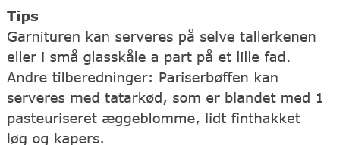
Gode råd

Hvordan skal en instruerende tekst læses?
Nogle gange er alt i en tekst lige vigtigt, og du skal læse meget langsomt og omhyggelig. Dette gælder især hvis du skal læse instruerende tekst, fx en vejledning til at bruge en maskine eller benytte et farligt produkt, eller en opskrift, som skal følges til punkt og prikke.
Hav altid en blyant ved hånden…
- Sæt en prik ved ord, du ikke forstår, fx fagord. Måske forstår du dem, når du har læst hele teksten. Hvis du ikke gør, må du slå dem op i en kokkebog, spørge andre eller google ordet
- Skriv vigtige ord ved siden af teksten
- Skriv i tekstens margen, hvis er noget, du ikke forstår
Når du nærlæser, skal du forstå alt i teksten, og du skal slå ord op, du ikke kender. Det er altid godt at være flere om at nærlæse. Så kan I hjælpe hinanden med forklaringer, mens I læser. I kan også slå ord op, lave notater eller lave ordforklaringer selv.

